Dimanche 20 mars 2011
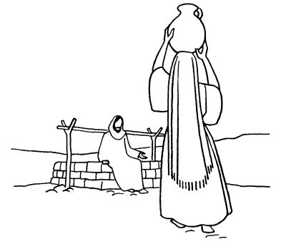

Si tu savais le don de Dieu…

Chant : Prends ta barque

Lecture : d’après l’évangile selon Saint Jean 4, 4-26.

Jésus traversait la région de Samarie avec ses disciples. Un jour, en plein midi, fatigué par la route, il s’arrête au bord du puits de Jacob, dans la ville de Sychar. Une femme de Samarie vient pour puiser de l’eau.
Jésus lui dit : « Donne-moi à boire ». La Samaritaine lui dit : « Comment ! Toi qui es Juif, tu me demandes à boire, à moi, une samaritaine ! » (Les juifs ne doivent pas s’adresser aux samaritains).
Jésus répondit : « Si tu savais le don de Dieu, si tu connaissais celui qui te dit : « Donne-moi à boire », c’est toi qui lui aurais demandé, et il t’aurait donné de l’eau vive. »
Elle lui dit : « Seigneur, tu n’as rien pour puiser, et le puits est profond ; avec quoi prendrais-tu l’eau vive ? » Jésus lui répondit : « Tout homme qui boira de cette eau aura encore soif ; mais celui qui boira de l’eau que moi, je lui donnerai, n’aura plus jamais soif. Elle deviendra en lui source de vie éternelle. »
La femme lui dit : « Seigneur, donne-la-moi, cette eau : que je n’aie plus soif, et que je n’aie plus à venir ici pour puiser. Je sais qu’il vient, le Messie, celui qu’on appelle Christ. Quand il viendra, c’est lui qui nous fera connaître toutes choses. » Jésus lui dit : « Moi qui te parle, je le suis. » Alors, la femme laissa sa cruche et courut vers les villageois pour leur annoncer la venue de Jésus.

La Samaritaine écoute les paroles de Jésus mais elle ne les comprend pas bien. Elle ne voit pas comment cet étranger pourrait lui proposer de l'eau vive : Jésus n’a pas de seau, le puits est profond et puis, d'autres avant lui sont passés ici et jamais ils n'ont trouvé cette eau !
Mais tout en parlant avec Jésus, son cœur s’ouvre et elle pense au Messie qui doit venir. Alors, Jésus se fait connaître : oui, c’est bien Lui, il est le Messie qu’elle attend ! La Samaritaine comprend alors le sens des paroles de Jésus.
Jésus propose l'eau vive, l’amour de Dieu : ce Don de Dieu est gratuit, infini, généreux, toujours prêt à se répandre, à s’offrir ; il est pour tous.
Dieu nous a créés avec une soif en nous d’amour infini et Dieu s'offre constamment à nous pour combler cette soif. Dieu est là, au bord du puits, il attend que nous lui demandions de nous remplir d’amour.
Pour aller vers Lui, nous devons d’abord reconnaître que nous avons soif… d’amour. Et nous devons nous rendre au puits avec un seau (un cœur) ouvert et vide car si notre seau est fermé ou plein, nous ne pourrons pas le remplir !
L’Amour de Dieu est si généreux que notre seau, une fois plein, débordera d’eau vive et que nous serons heureux de partager cet Amour reçu ! Comme pour la samaritaine, la foi débouche sur le témoignage : « Si vous saviez le don de Dieu ! »

Activité :
Fabrication d'un puits à partir d’un pot de yaourt. Les enfants découpent un petit cœur rouge et le mettent au fonds du puits. L’Amour de Dieu, symbolisé par ce petit cœur, n’attend
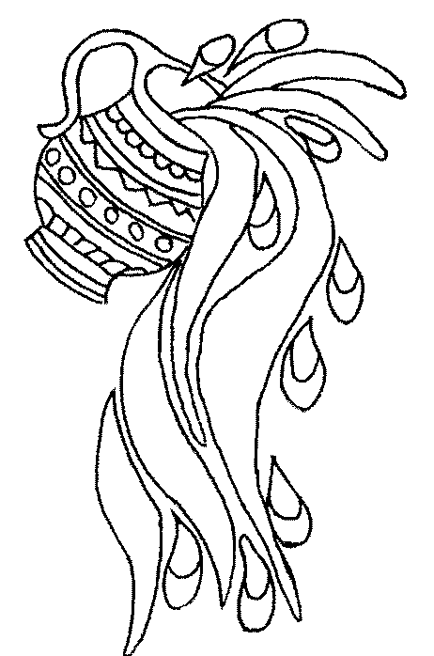
que d’être puisé pour rassasier notre profonde soif d’amour.

Prière : L'eau qui me donne la vie, c'est celle de mon baptême.
L'eau qui me permet de grandir, c'est ta Parole.
Oui, Seigneur, je viens vers toi, je viens à ce puits, où tu m'attends.
J'ai soif de ton amour, ô mon Dieu.
Amen.

Venez boire à la fontaine,
au puits de la samaritaine.
Venez boire aux sources vives
Des fleuves jailliront de vous.

(Chant de Georges Lefebvre)

1. Si vous saviez le don de Dieu,
Qui est Celui qui vous demande à boire,
Vous lui demanderiez de l'eau
Et il vous donnerait l'eau vive.
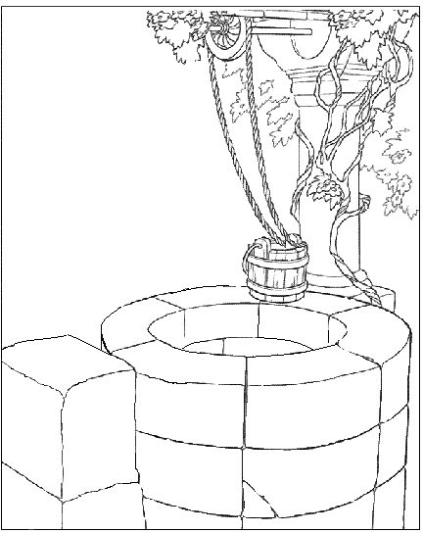

2. Si vous saviez le don de Dieu,
Qui est Celui qui vous parle du Père,
Vous viendriez pour l'écouter,
Sa parole en vous serait vie.

3. Si vous saviez le don de Dieu,
Qui est Celui qui vous aime en vous-même,
Vous lui ouvririez votre cœur,
La vie renaîtrait de vos cendres.

4. Si vous saviez le don de Dieu,
Qui est Celui qui vous donne sa vie,
Vous viendriez puiser en Lui
La vie dont vous rêvez pour vivre.

